ΕΡΩΤΗΣΕΙΣ ΣΤΗΝ ΠΥΚΝΟΤΗΤΑ
Ερώτηση 1η: Παρατηρήστε τα δύο στερεά σώματα Α και Β. Μπορείτε αμέσως να πείτε ποιο από τα δύο έχει:
1.Μεγαλύτερο όγκο;  2.Μεγαλύτερη μάζα;  Δικαιολογήστε τις απαντήσεις σας. | 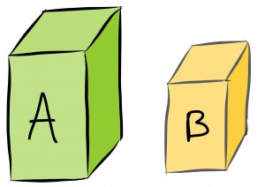
Ερώτηση 2η: Το υλικό του στερεού Α είναι από σίδηρο, ενώ του Β από ξύλο. Μπορείτε να απαντήσετε αμέσως ποιο από τα δύο έχει:
1.Μεγαλύτερο όγκο;  2.Μεγαλύτερη μάζα;  Δικαιολογήστε τις απαντήσεις σας. | 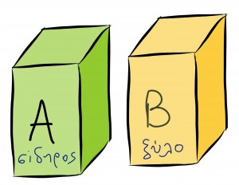
Ερώτηση 3η: Τα στερεά Α και Β είναι κατασκευασμένα από ξύλο. Ποιο από τα δύο έχει:
1.Μεγαλύτερο όγκο;  2.Μεγαλύτερη μάζα;  3.Μεγαλύτερη πυκνότητα  Δικαιολογήστε τις απαντήσεις σας. | 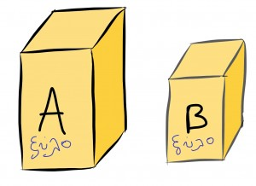

Ερώτηση 4η: Όταν ταξιδεύετε με αεροπλάνο τα 20 κιλά είναι το όριο που δικαιούστε να έχετε στη βαλίτσα σας. Αν υποθέσουμε ότι αντί για βαλίτσα κρατάτε ένα πλαστικό μπουκάλι του 1,5lt, που περιέχει αντί για νερό, υδράργυρο, θα είσαστε τότε «υπέρβαρος» για το αεροπλάνο ή όχι; Η πυκνότητα του υδραργύρου είναι ρ=13,6kg/lt.

